МИНОБРНАУКИ РОССИИ

Федеральное государственное бюджетное образовательное учреждение высшего образования

НИЖЕГОРОДСКИЙ ГОСУДАРСТВЕННЫЙ ТЕХНИЧЕСКИЙ

УНИВЕРСИТЕТ им. Р.Е.АЛЕКСЕЕВА

Институт радиоэлектроники и информационных технологий

Кафедра «Вычислительные системы и технологии»

Курс “Методы и средства обработки сигналов”

Отчет по лабораторной работе №2

Выполнил: студент группы 18 В-2

Салтыков В. Е.

Проверил: Авербух М. Л.

Нижний Новгород

2021

**Постановка задачи:**

Написать программу для обработки изображения с капчей. Провести предобработку капчи с помощью медианного фильтра (полная маска) и наложить на полученное изображение фильтр f1. Размер маски, область наложения фильтра f1 и шаг должны вводиться пользователем. Построить график по результатам обработки и сравнить с изображением. Сегментировать отдельные буквы и подобрать такие параметры фильтрации, чтобы границы букв совпали с характерными точками графика.

**Результат работы программы:**

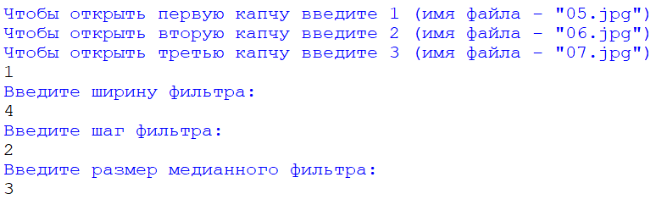

До наложения медианного фильтра:

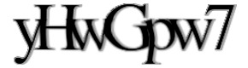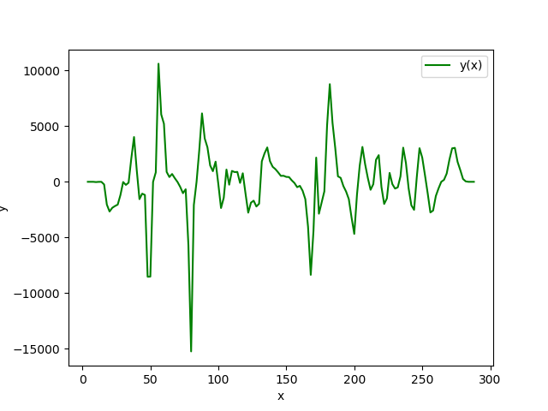

После наложения фильтра:

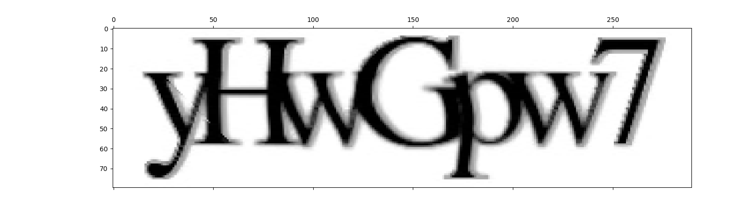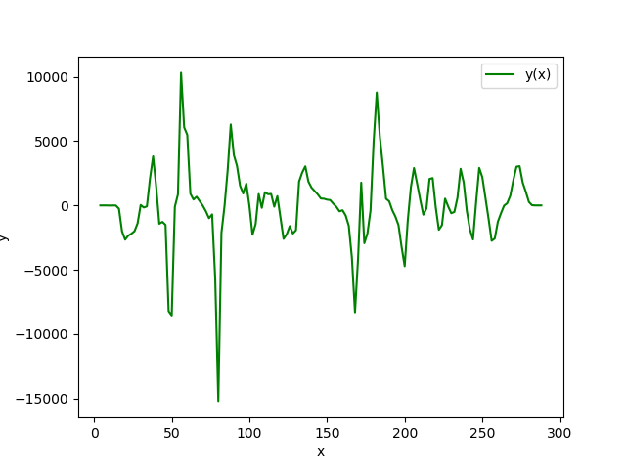

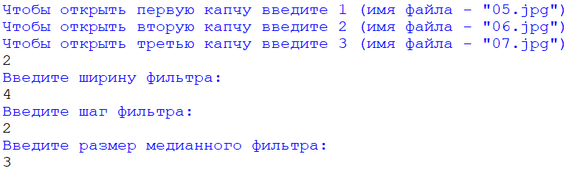

До наложения медианного фильтра:

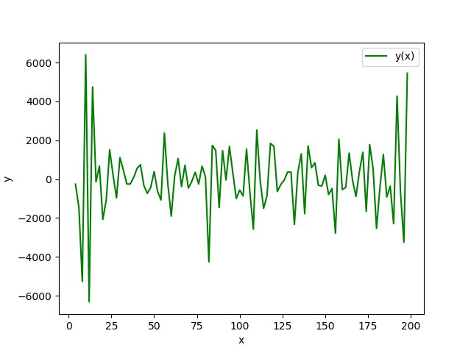

После наложения фильтра:

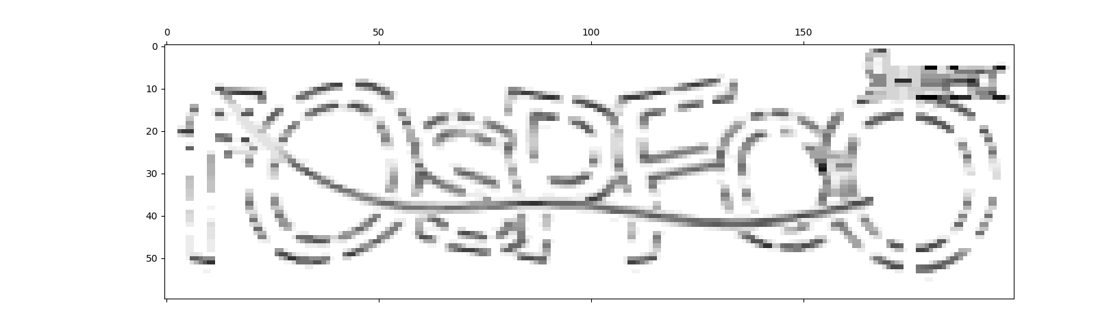

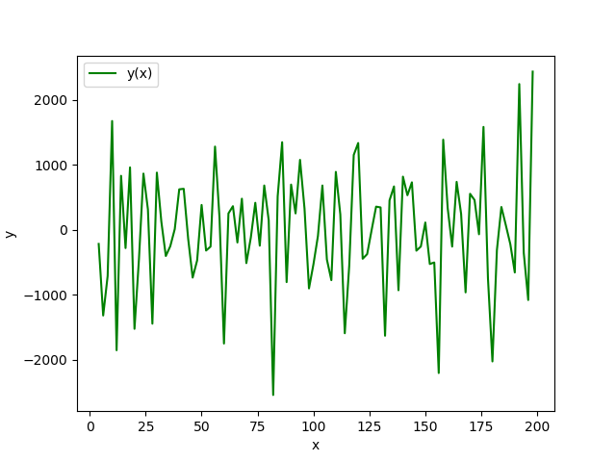

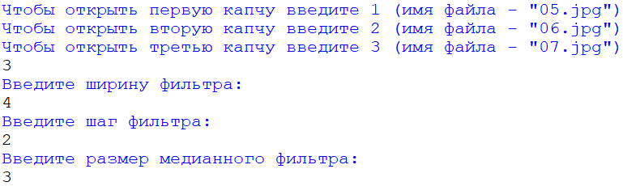

До наложения медианного фильтра:

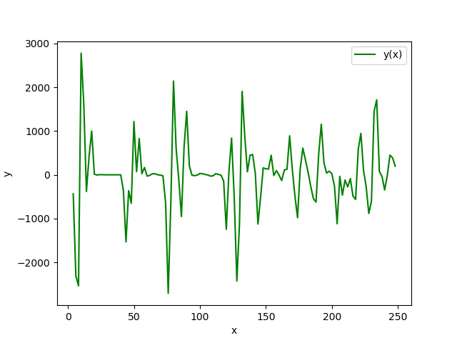

После наложения фильтра:

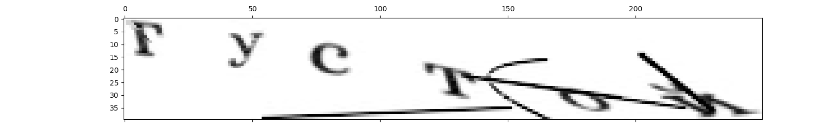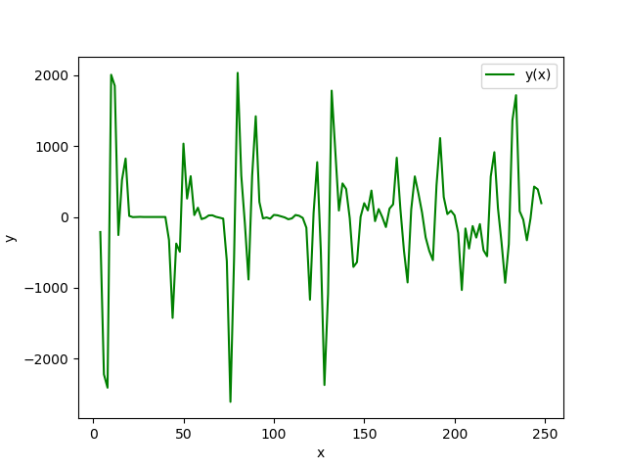

**Вывод:** В ходе лабораторной работы я разработал программу обработки капч. Как видно из скриншотов, при хорошо подобранных параметрах, координаты точек экстремума совпадают с координатами начала и конца букв, представленных на капчах.